Projet “Garden Tensions”
Agneray Aurore
Lafage Victoire

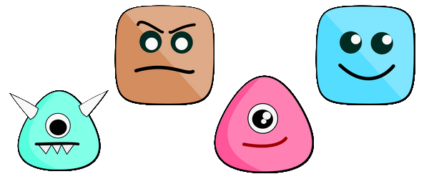

FIGURE 1 - Les “Bloubii”, petites créatures fort curieuses !

Table des matières

Table des matières 2
1. Présentation générale 3
1.1. Prologue 3
1.2. Archétype 3
1.3. Règles du jeu 3
1.4. Ressources 6
2. Description et conception des états 8
2.1. Description des états 8
2.1.1. Etat des éléments fixes 9
2.1.2. Etat des éléments déplaçables 10
2.1.3. Etat général 10
2.2. Conception Logicielle 10

1. Présentation générale

1.1. Prologue

Durant une nuit de pleine lune, les Bloubii atterrirent par hasard sur Terre, et plus particulièrement dans ce que nous appelons communément un “jardin”, lors d’un test de leur portail spatio-temporel. Mais une fois le soleil levé, étant minuscules, cet espace leur sembla empli de richesses et curiosités infinies à découvrir. Les créatures se dispersèrent alors pour explorer l’endroit et le trouvèrent bien attrayant. De l’herbe, du sable et de la boue à perte de vue …

Toutefois des zones incongrues leur furent inaccessibles. Nous les nommons le “ciel”, les “sucreries” (enfermées dans un bocal), le “barbecue” et la “piscine”. Ils ne savent en effet ni voler, ni ouvrir un bocal 1000 fois plus haut qu’eux, ni supporter la chaleur, ni nager. Pourtant leur curiosité intarissable va les motiver à chercher des solutions. Malheureusement, n’en trouvant pas rapidement, des tensions vont naître dans leurs rangs, et des clans vont se former … Leur objectif ? Conquérir tout le jardin, ainsi que le ciel ! Pour un jour, peut-être, explorer d’autres contrées lointaines …

1.2. Archétype

Ce projet est globalement inspiré du jeu Risk du point de vue des règles de conquêtes de territoires. En ce qui concerne la gestion des ressources et des cellules, cela s’inspire plutôt de Civilization.

1.3. Règles du jeu

Le jeu se déroule sur un plan de base divisé en un nombre fixé de 29 cellules hexagonales. La majorité des cellules se regroupent en zones (zone sable, zone herbe, zone boue). Néanmoins quelques cellules sont spéciales et offrent des avantages une fois qu’elles sont conquises. Il s’agit du ciel, du pot de sucreries, du barbecue, et de la piscine. En contrepartie, elles sont aussi plus difficiles à conquérir, dans la mesure où il faut avoir accumulé un certain nombre de ressources pour pouvoir y accéder. (Cf figure 1 ci-dessous) Le plan est généré aléatoirement et change à chaque partie.

Chaque joueur dispose en début de partie d’une seule cellule ainsi que de trois créatures, dont deux permettent de conquérir des cellules adjacentes. En effet sur toute cellule conquise doit rester au moins une créature.

Type de cellule | Technologie à développer | Ressources nécessaires | Avantage apporté (nécessite de dépenser les ressources listées à gauche à chaque utilisation)
Herbe / Sable / Boue | Aucune | Aucune | Apport de ressources diverses A CHAQUE TOUR
Ciel | Jet-pack | 5 métaux | Attaque possible de n’importe quelle case adverse
Sucreries | Super-protéines  (pour avoir des supers muscles) | 3 nourritures | Génération de 3 personnages supplémentaires
Barbecue | Armure de pierre | 3 pierres | Possibilité de tuer gratuitement 3 personnages d’une case adverse
Piscine | Radeau | 3 bois | Idem

FIGURE 2 - Ressources nécessaires pour conquérir les cellules spéciales et avantages qu’elles procurent une fois conquises

Avant le lancement de la partie, le joueur doit choisir le clan de créatures à contrôler. Il en existe 4 ayant chacun ses propres caractéristiques : les cuisiniers, les forgerons, les mineurs et les bûcherons. Lors des phases de conquête, chaque combat remporté génère un point de conquête, et lorsque le joueur cumule 8 points de conquête, il peut ordonner à l’une de ses créatures d’effectuer une capacité spéciale, soit un pillage qui permet de voler des ressources en plus d’attaquer, soit une attaque de zone qui affecte la cellule visée par la capacité. (Cf figure 2 ci-dessous pour le détail de ces capacités)

Capacité spéciale | Cuisiniers | Forgerons | Mineurs | Bûcherons
Pillage | Vole 2 quantités de nourriture à l’adversaire et tue une créature présente sur la cellule | Vole 2 quantités de métaux à l’adversaire et tue une créature présente sur la cellule | Vole 2 quantités de pierres à l’adversaire et tue une créature présente sur la cellule | Vole 2 quantités de bois à l’adversaire et tue une créature présente sur la cellule
Attaque de zone | Empoisonnement de la cellule visée pendant 3 tours (à chaque tour, chaque créature présente sur la cellule tire un nombre au hasard entre 1 et 6, un autre nombre est tiré par le système, si celui de la créature est plus faible, elle meurt), peut affecter tous les joueurs. | Les créatures utilisent les armes qu’elles ont forgées et infligent ainsi plus de dégâts jusqu’à la fin du prochain tour (leur dégâts varient de 1 à 9 au lieu de 1 à 6). | Les créatures lancent des rochers sur les adversaires de la cellule visée, ce qui immobilise tous les adversaires, ils ne peuvent alors pas conquérir de territoire pendant 2 tours. | Les créatures conquièrent la cellule visée en construisant un abri (qui immunise contre une frappe). Les créatures adverses initialement présentes sur la cellule sont déportées, elle disparaissent temporairement du plan de jeu pendant ce tour et réapparaissent pendant la phase de renfort de l’adversaire qui doit alors les replacer.

FIGURE 3 - Capacités spéciales des clans

Le jeu se déroule au tour par tour, chaque tour étant composé de 2 phases : la phase de conquête et la phase de renfort.

Phase de conquête :

Durant cette phase, le joueur peut conquérir des cellules adjacentes à ses propres cellules. Celles-ci peuvent être vides ou déjà conquises par son adversaire. Dans ce dernier cas, un combat a lieu.

Déroulement d’un combat :

Chaque joueur tire un nombre entre 1 et 6 autant de fois qu’il a de créatures sur sa cellule concernée par le combat, le score du joueur est la somme de ces nombres. Le joueur qui a le score le plus élevé remporte le combat.

- Si l’attaquant remporte le combat avec N créatures, la cellule du défenseur lui appartient et elle dispose alors de N - 1 créatures, la dernière étant restée sur la cellule de l’attaquant.
- Si le défenseur remporte le combat, sa cellule reste intacte et la cellule de l’assaillant ayant attaqué avec N créatures n’en dispose désormais que d’une seule.
- S’il y a égalité, on considère que le défenseur a remporté le combat et la règle précédente s’applique.

Phase de renfort :

Durant cette phase le joueur gagne un certain nombre de créatures, il en gagne automatiquement M ainsi que N supplémentaires par zone sous contrôle (une zone est sous contrôle si toutes les cellules du type de cette zone appartiennent au joueur). De plus si le joueur a conquis la cellule spéciale Sucreries, il gagne K créatures supplémentaires.
Il doit ensuite disposer l’ensemble de ces nouvelles unités sur les cellules de son territoire sachant que chaque cellule ne peut pas accueillir plus de 5 créatures.

Seulement si le temps le permet : Les humains interviennent de façon aléatoire au cours du jeu, ils peuvent par exemple marcher sur une cellule et éventuellement tuer des créatures qui s’y trouvent, utiliser le barbecue ou la piscine, tuant toutes les créatures présentes sur ces cellules spéciales, des enfants humains peuvent également faire tomber des sucreries dans le jardin, permettant aux créatures de se nourrir et ainsi de se multiplier plus facilement.

1.4. Ressources

Globalement nous aurons besoin :
- de cellules hexagonales (image format png 512*512 pixels) :
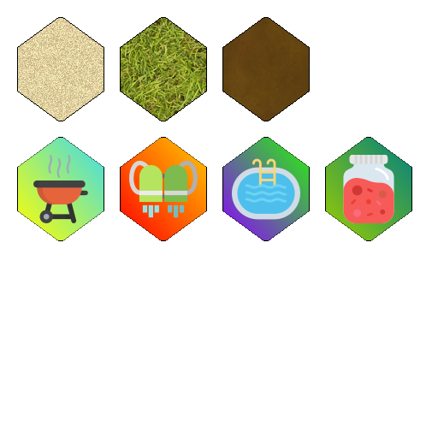

FIGURE 4 - Hexagones représentant les cases

- d’un filtre hexagonal coloré pour signaler l’appartenance d’une cellule à un joueur
- d’un fond d’écran (pour le moment on considère que le fond sera uni)
- des groupes de personnages (image format png 512*512 pixels) :

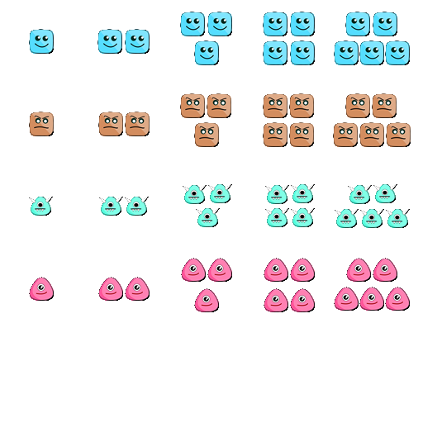

FIGURE 5 - Textures pour les personnages

2. Description et conception des états

2.1. Description des états

Un état du jeu est composé par des éléments qui seront dans une grille hexagonale, et d’autres qui seront hors de la grille. Dans la grille, il y aura des éléments fixes (les cellules hexagonales), ainsi que des éléments déplaçables par le joueur : les créatures ainsi que le filtre indiquant quelle case est sélectionnée.
Dans notre code nous créerons donc deux tableaux d’éléments : un contenant les cellules hexagonales, et un autre contenant les créatures disposées sur la grille de jeu.

Tous les éléments de la grille doivent posséder les propriétés suivantes :

- Coordonnées (x,y) dans la grille
- Identifiant de type d’élément (nombre qui indiquera la classe de l’élément)
- Le nombre de créatures présentes (soit sur la cellule, soit dans le groupe de créatures)

Il faudra aussi gérer l’état de chaque joueur en lice, en dehors des tableaux et donc de la grille. Il s’agira de garder les propriétés :

- Nom du clan
- Liste des créatures appartenant au joueur disposées sur la carte
- Nombre de créatures en stock (qui n’ont pas encore été disposées sur la carte lors de la phase de renfort)
- Noms des cellules spéciales conquises
- Nombre de points de conquête
- Coordonnées de la dernière cellule sélectionnée
- Quantités de ressources possédées (nourriture, métaux, pierres, bois)
- Nombre de zones (herbe, boue ou sable) conquises

2.1.1. Etat des éléments fixes

Un premier tableau comportera des éléments nommés «cellules». Sa taille est fixée au démarrage du niveau. Toutes les cellules seront franchissables par les éléments déplaçables.

Elles devront donc comporter les propriétés :
- Nombre de personnages présents sur la cellule (attribut issu de la classe mère)
- Joueur présent sur la cellule (désignera la couleur du filtre de la cellule)
- Etat de la cellule lié aux capacités utilisées par les joueurs : normal, empoisonnée ou protégée

Nous travaillerons néanmoins sur plusieurs types de cellules, qui auront chacun leur spécificité.

Les trois types de cellules qui suivent sont des cellules de zones qui génèrent des ressources.

- Les cellules « herbe » : comporteront la texture herbe
- Les cellules «sable» : comporteront la texture sable
- Les cellules «boue» : comporteront la texture boue

Les quatre types de cellules suivants apportent un pouvoir au clan auquel elles appartiennent. On associera ce pouvoir dans le moteur de jeu grâce à l’attribut SpecialCellID.

- La cellule «ciel» : comportera la texture ciel/jet-pack. Permet d’attaquer n’importe quelle case adverse, quelle que soit sa position.
- La cellule «sucreries» : comportera la texture sucreries. Permet de générer trois personnages supplémentaires lors de la phase de renfort.
- La cellule «barbecue» : comportera la texture barbecue. Permet de tuer gratuitement 3 personnages d’une case adverse adjacente.
- La cellule «piscine» : comportera la texture piscine. Même pouvoir que pour la case «barbecue ».

2.1.2. Etat des éléments déplaçables

Les éléments déplaçables seront déplacés comme des pions par le joueur. Ceux présents sur la grille seront stockés dans un tableau dans la classe State, tandis que d’autres seront en possession du joueur. A chaque élément doit donc être associé le joueur auquel il appartient.

Élément déplaçable « Ensemble de personnages » : Lorsqu’un joueur attaque une cellule adverse, c’est l’ensemble des personnages d’une de ses cellules qui part au combat. On doit donc disposer d’une classe qui sera un groupe de personnages. En outre lors de la phase de renfort, le joueur doit pouvoir disposer individuellement ses personnages sur une case. C’est pourquoi un groupe de personnages peut comporter entre 1 et 5 personnages. Cette classe doit avoir comme propriétés le nombre de personnages concernés.

2.1.3. Etat général

A un niveau supérieur aux éléments décrits précédemment, nous devons ajouter :
- Le nombre total de cellules de la grille
- Un tableau d’éléments “Cellules”
- Un tableau d’éléments “Groupe de créatures”

2.2. Conception Logicielle

Nous avons choisi de mettre en évidence les classes suivantes dans notre diagramme des classes :

Nom | Rôle de la classe
State | Représente l'état actuel du jeu : contient un tableau des créatures présentes sur la grille de jeu et un tableau contenant les cellules de la grille, ainsi que le nombre de cellules de la grille.
ElementTab | C'est un tableau composé d’éléments.
Element | Peut être une cellule ou un groupe de créatures, permet d'obtenir leur position
Player | Regroupe l'ensemble des variables dl'état du joueur
Cell | Elément fixe de la grille
<<enumeration>>  CellState | Identifie l'état de la cellule, ce qui permettra plus tard de modifier les phases de combat ayant lieu sur celle-ci.
SimpleCell | Type de cellule destiné à fournir des ressources au joueur. La classe identifie le nombre et le type de ressources que la cellule offre à chaque tour.
SpecialCell | Type de cellule destiné à fournir des pouvoirs supplémentaires au joueur. Identifie le nombre et le type de ressources dont la cellule a besoin pour déclencher son pouvoir.
<<enumeration>>  SimpleCellID | Caractérise le type de sol présent sur la cellule : sable, boue ou herbe
<<enumeration>>  SpecialCellID | Caractérise le type d’objet présent sur la cellule : le pot de sucreries, la piscine, le barbecue ou le jet-pack. Déterminera plus tard le type de pouvoir que gagne le joueur en conquérant la cellule.
<<enumeration>>  TypeID | Caractérise le type d’élément, généralise les deux énumerations précédentes.
CreaturesGroup | Elements déplaçables du jeu.
<<enumeration>>  CreaturesID | Identifie le type de créatures. Permettra plus tard de caractériser leur type d’attaque ainsi que les ressources qu'elle peuvent voler
PlayerRessources | Donne l'état des ressources du joueur, peut également les modifier
<<enumeration>>  ClanNameID | Associe à chaque joueur un type de créatures

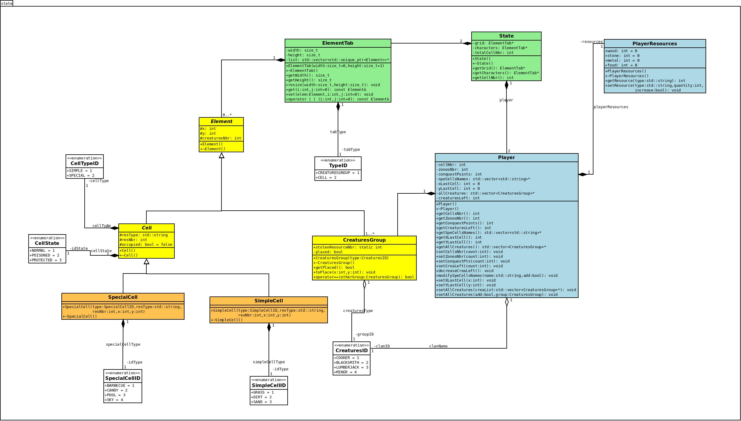
Voici notre diagramme des classes de l’état :

